Generacja (n,k)-kombinacji - algorytmy

Sprawozdanie z laboratorium 1 – Piotr Sarna LK1

Cel ćwiczenia

Podczas zajęć zapoznaliśmy się z dwoma algorytmami, mającymi na celu wygenerowanie kombinacji od 1 do zadanego „n”. Były to: algorytm generacji kombinacji w porządku leksykograficznym oraz algorytm Semby.

Wstęp teoretyczny

Kombinacja to „k”-elementowy podzbiór skończonego „n”-elementowego zbioru, gdzie 0 ≤ k ≤ n.

Liczbę kombinacji możemy wyliczyć za pomocą współczynnika dwumianowego Newtona:

Obraz zawierający Czcionka, tekst, linia, diagram

Zawartość wygenerowana przez sztuczną inteligencję może być niepoprawna.

Źródło: <https://pl.wikipedia.org/wiki/Symbol_Newtona>

Porządek leksykograficzny oznacza, że cyfry w kombinacji będą uporządkowane od najmniejszej do największej.

Opis algorytmów

1. Algorytm generujący kombinacje w porządku leksykograficznym

Algorytm ten dla podanych wartości „n” i „k” (gdzie „n” jest wielkością zbioru od 1 do „n”, a „k” jest ilością elementów w generowanej kombinacji) tworzy kombinacje, w których każda kolejna cyfra jest większa od poprzedniej.

Zapis algorytmu w pseudokodzie:

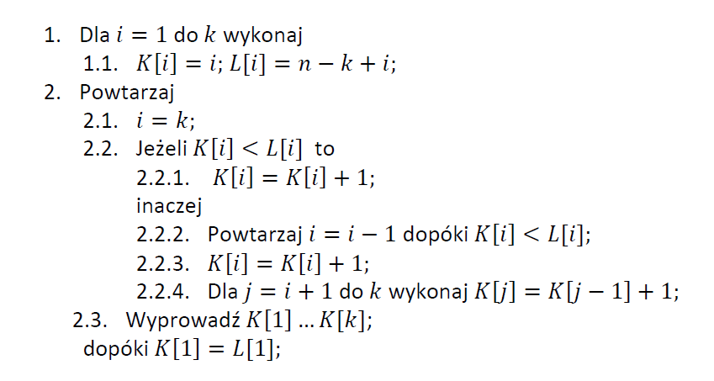

Źródło: materiały Z.Kokosiński

Prezentacja działania mojej implementacji w C++

Obraz zawierający tekst, zrzut ekranu, oprogramowanie, Czcionka

Zawartość wygenerowana przez sztuczną inteligencję może być niepoprawna.

Obraz zawierający tekst, zrzut ekranu

Zawartość wygenerowana przez sztuczną inteligencję może być niepoprawna.

|  |  |  |
| --- | --- | --- |
| n | k | Czas pracy algorytmu |
| 2 | 1 | 298 µs |
| 4 | 2 | 418 µs |
| 6 | 4 | 702 µs |
| 8 | 6 | 1132 µs |
| 10 | 8 | 2274 µs |

2. Algorytm Semby

Algorytm ten służy do generowania wszystkich możliwych ciągów liczb rosnących z liczb zawartych w zbiorze od 1 do „n”.

W wyniku jego działania powstaje $2^{n}$– 1 ciągów, co już dla stosunkowo niewielkich zbiorów zawierających np. 10 elementów tworzy 1023 podzbiory. Algorytm posiada złożoność czasową wykładniczą.

Zapis algorytmu w pseudokodzie:

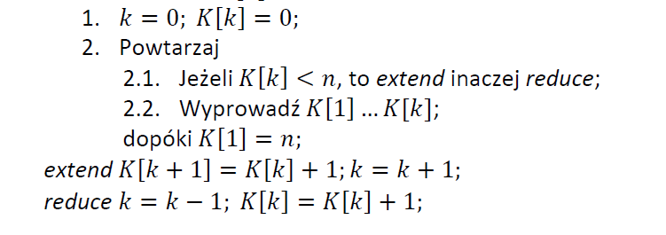

Źródło: materiały Z.Kokosiński

Prezentacja działania mojej implementacji w C++

Obraz zawierający tekst, zrzut ekranu, oprogramowanie, Czcionka

Zawartość wygenerowana przez sztuczną inteligencję może być niepoprawna.

Obraz zawierający zrzut ekranu, obwód

Zawartość wygenerowana przez sztuczną inteligencję może być niepoprawna.

|  |  |
| --- | --- |
| n | Czas pracy algorytmu |
| 2 | 474 µs |
| 4 | 517 µs |
| 6 | 1507 µs |
| 8 | 8521 µs |
| 10 | 39743 µs |

Wnioski

Przedstawione algorytmy służą do wygenerowania kombinacji od 1 do „n”, lecz mają różne właściwości i zastosowania.

Pierwszy algorytm pozwolił nam utworzyć wszystkie „k” elementowe kombinacje zadanego zbioru w rosnącej kolejności, natomiast drugi utworzył **wszystkie** rosnące kombinacje zadanego zbioru.

Algorytm Semby posiada wykładniczą złożoność obliczeniową

Bibliografia

<https://cplusplus.com/doc/tutorial/files/>

<https://www.geeksforgeeks.org/measure-execution-time-function-cpp/>